Nácvik písmen 1.EA

* **Písmená**

Gg Jj Ll Pp Čč Šš

Гг Йй Лл Пп Чч Шш

* 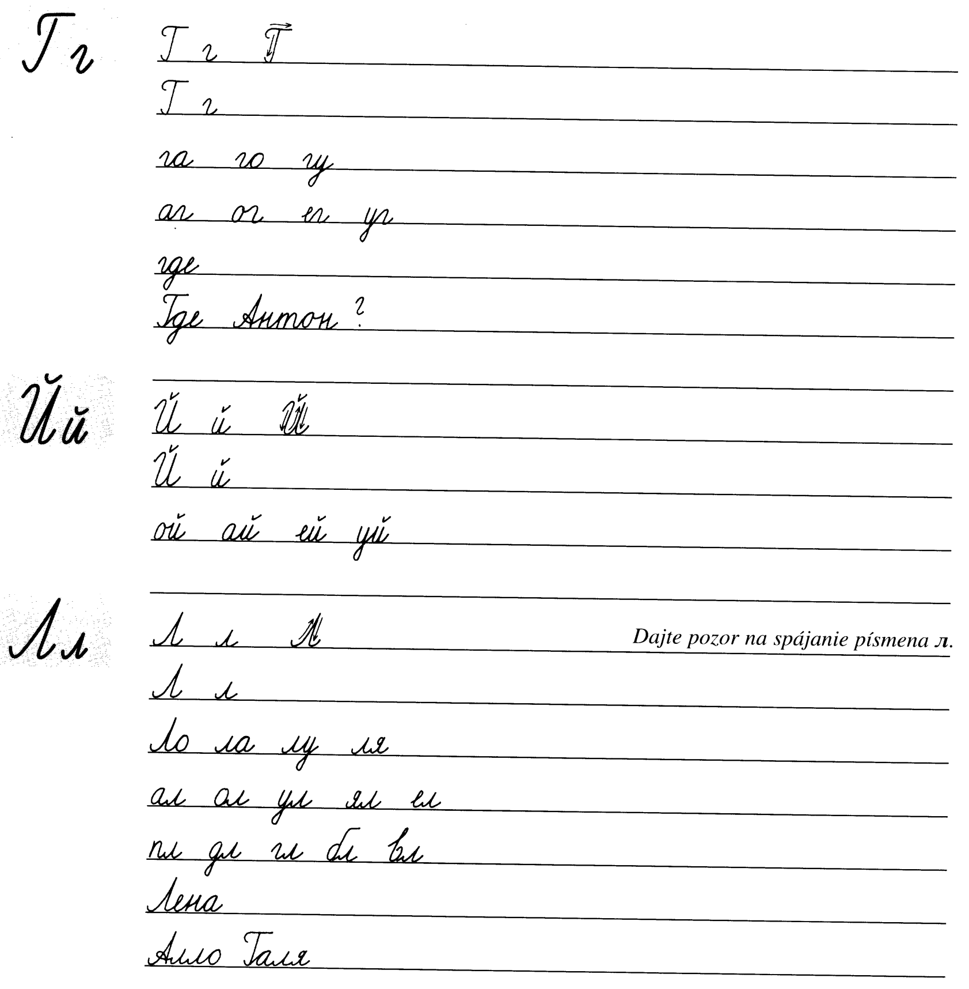**Naučte sa písať písmená ruskej azbuky, všímajte si tvar písmen, postup písania a spôsob spájania s inými písmenami:**

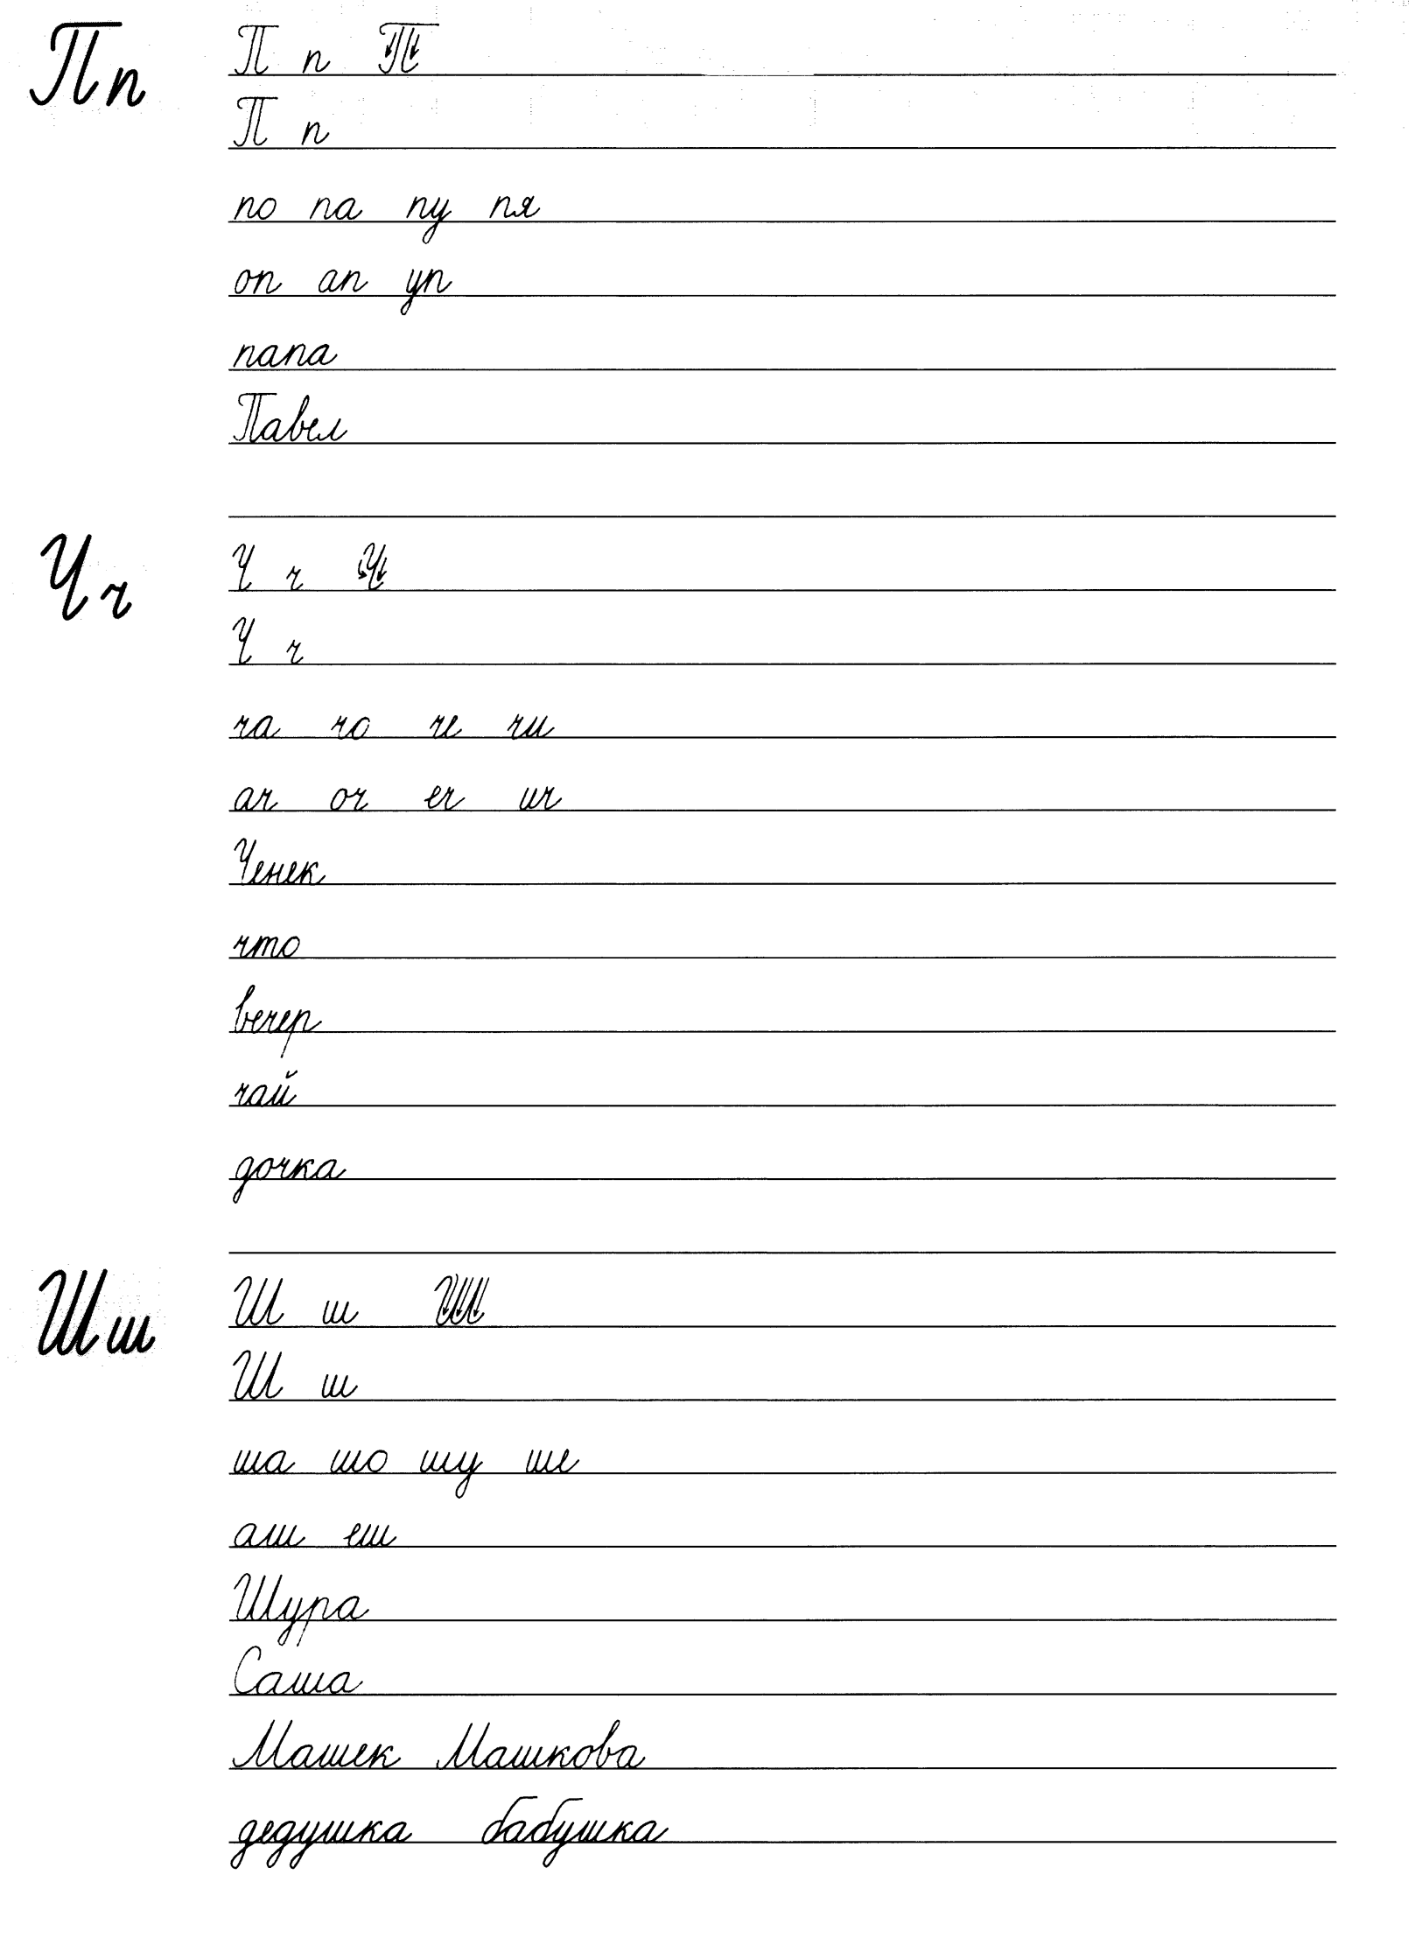

* **Písmená**

jery mäkký znak Dd Ii Rr Ss

ы ь Дд Ии Рр Сс

* **Naučte sa písať písmená ruskej azbuky, všímajte si tvar písmen, postup písania**

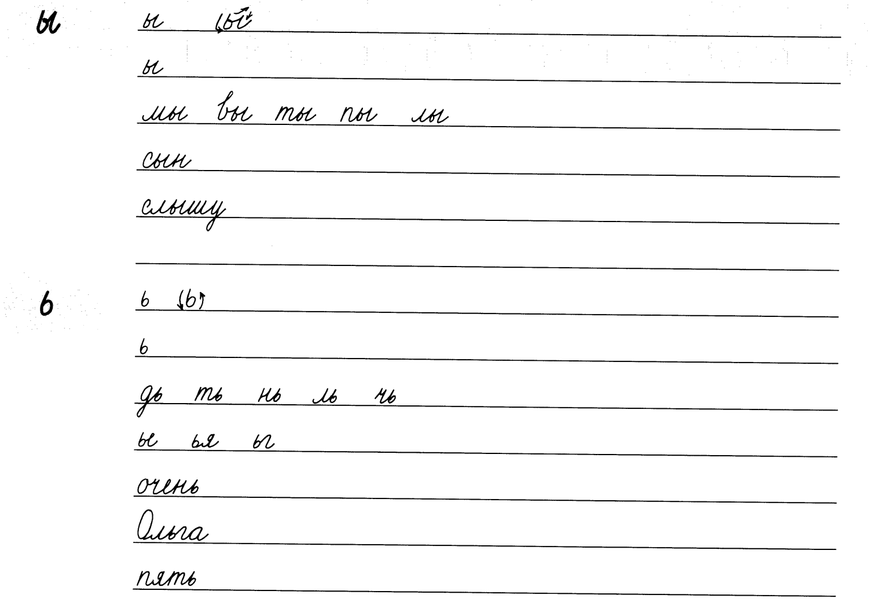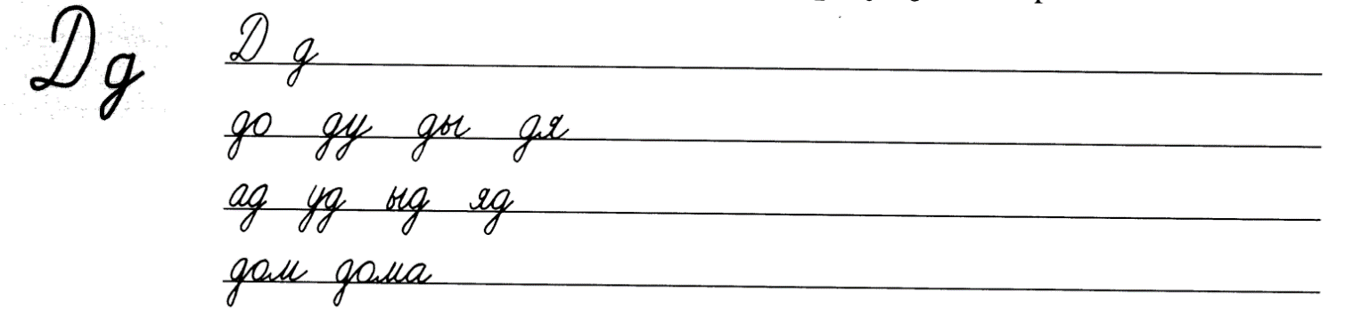**a spôsob spájania s inými písmenami:**  **a spôsob spájania s inými písmenami:**

